«Калинушка» с успехом выступила в конкурсе «Золотая рубка»
20.03.2019
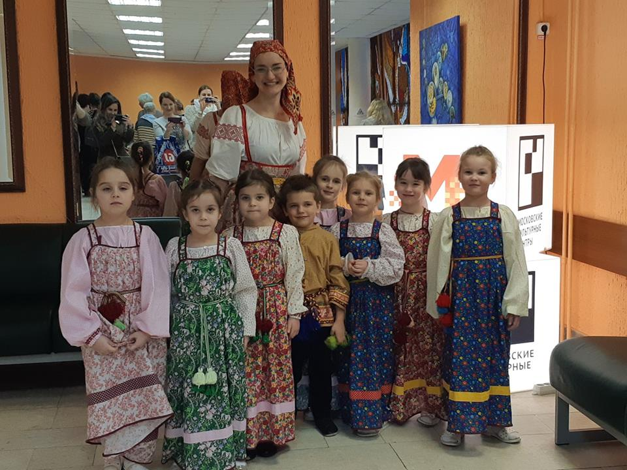
Ведущий творческий коллектив города Москвы центра культуры и досуга «Академический» «Калинушка» вновь подтвердил свой высокий статус. На этот раз успехи наших мальчишек и девчонок были отмечены на Всероссийском дистанционном конкурсе для детей и педагогов «Золотая рыбка».
В номинации «Вокальное исполнительство» диплом победителя 1 степени получили старшие ребята, (сказка «В Крещенский вечер»), ребята помладше (5-6 лет) добились такого же успеха со сказкой «Радуга», а самые маленькие (3-4 года) получили диплом победителя 2 степени с работой «О зверях и птицах».
Напомним, что руководителем «Калинушки» является Анастасия Ермакова, которая сейчас и принимает поздравления с новым творческим достижением.
«Твоя газета»
Новости Академического района

Адрес страницы: http://akademichesky.mos.ru/presscenter/news/detail/7961605.html
Управа района Академический города Москвы

